МІНІСТЕРСТВО ОСВІТИ І НАУКИ УКРАЇНИ
УКРАЇНСЬКИЙ ДЕРЖАВНИЙ ЦЕНТР НАЦІОНАЛЬНО-ПАТРІОТИЧНОГО ВИХОВАННЯ, КРАЄЗНАВСТВА І ТУРИЗМУ УЧНІВСЬКОЇ МОЛОДІ

«02» квітня 2019 р. № 29-А
м. Київ

Про затвердження Порядку реєстрації
куренів Всеукраїнської дитячо-юнацької
військово-патріотичної гри «Сокіл» («Джура»)

Відповідно до п. п. 13, 14, 15, 17 Положення про Всеукраїнську дитячо-юнацьку військово-патріотичну гру «Сокіл» («Джура»), затвердженого постановою Кабінету Міністрів України від 17 жовтня 2018 р. № 845 «Деякі питання дитячо-юнацького військово-патріотичного виховання», рішення Головного штабу Всеукраїнської дитячо-юнацької військово-патріотичної гри «Сокіл» («Джура») від 27 березня 2019 р. та з метою подальшого розвитку зазначеної гри
НАКАЗУЮ:
- Затвердити Порядок реєстрації куренів Всеукраїнської дитячо-юнацької військово-патріотичної гри «Сокіл» («Джура»), що додається.

- Довести даний наказ до відома обласних та Київського міського центрів туризму та станцій юних туристів.

- Розмістити інформацію щодо Порядку реєстрації куренів гри «Джура» на сайті УДЦНПВКТУМ.

- Контроль за виконанням наказу покласти на заступника директора з виховної роботи Бондарчука Д. О.
Директор | 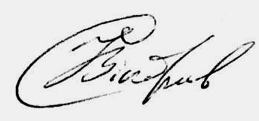 | С. В. Неділько

